pvz 花式冒险通论

目录
一，前言
二，限制
2.1.何谓限制
2.2.限制的分类
2.3.出怪常识回顾
2.3.1.关卡常识
2.3.2.出怪权重
三，卡槽限制
3.1.少卡限制
3.2.一周目
3.2.1.结论
3.2.2.打法总结
3.3.二周目
3.3.1.结论
3.3.2.打法总结
四，经济限制
4.1.靠天
4.1.1.白昼和泳池靠天
4.1.2.一周目夜间无经济
4.1.3.一周目雾夜无经济
4.2.准靠天
4.2.1.准靠天和单阳光菇
4.2.2.打法总结
4.3.聚光
五，种植限制
5.1.只使用蘑菇
5.1.1.夜间版
5.1.2.泳池
5.1.3.屋顶
5.2.黑夜无蘑菇
5.2.1.前院
5.2.2.后院
5.3.模拟一周目
5.4.纯灰烬
5.5.单攻击植物
5.5.1.大嘴花
5.5.2.小喷
5.5.3.其它
5.6.堆栈
5.7.观卡
5.8.花盆相关
5.8.1.屋顶无花盆
5.8.2.场景穿越
5.8.3.模仿之上
5.9.昼化/夜化
5.10.其它
六，场地限制
6.1.陆路无植物
6.2.水路无植物
6.3.半场无植物
七，后记

植物索引

一，前言

十年了，你吧让人眼前一亮的冒险模式不多啊。
2010年晴的一二周目教程（@小楼_初晴）算一个，3C的二周目花样玩法算一个，之前见过的零星的一二周目靠天也算一个，一周目少卡（注1） 也能算一个，屋顶关只使用蘑菇咖啡豆也算一个（见pvz forum），至于繁体中国馆，由于和原版的机制有所不同，先略了。
（以上纯属瞎扯）

不得不说，冒险模式其实相比其他模式，难度其实是很低的，长久以来也没有开发很多像样的玩法来，而是仅仅零星的几个帖子而已。确实，相比开局，冒险模式并没有要求在最终“成阵”，所以打法更为自由，而相比无尽，它也没有很多的炮和卡的操作。因此常年冒险模式无人问津。

但是实际上，笔者个人认为，冒险模式具有一定的研究价值。冒险模式的出怪更为固定，在这些所谓“固定”的出怪下，达成了（某种意义上的）公式化，相比一些花式开局的大量SL，无炮的精准操作，个人认为冒险模式更为自由，其实能开发出的玩法远远比其他模式要多。

限于笔者精力，本文虽说“通论”，但是实际上目的仅仅是列举一些常见的冒险模式一/二周目的玩法，对于之前已经开发出来的玩法做一个完整的收集，以及本人自己的一些拙作，如有更好的策略或者其他的建议，欢迎提出。

文中应该会引用b站或者一些地方作者的视频链接，在此向这些作者感谢。

二，限制

2.1.何谓限制

冒险模式无论是一/二周目，其常规打法都是固定的，甚至说是毫无难度。因此，如果对于命题作上一定的限制，才能开发出更加挑战性的玩法来。
限制就是对玩法上面做出一系列的规定，对命题进行限定。本文将会列出常见的一些限制，基本上所有的命题都可以归入这几大限制之中。
事实上，很多“限制”的玩法还没有被挖掘得很深，以笔者的精力也无法一一列举。若文中有错误的地方，或者对各类的限制玩法有更好的策略，欢迎提出。

2.2.限制的分类

基本上目前已经开发出的各类限制，都可以归为以下几类：
(1)卡槽限制。对于使用的卡片数做出限制，即常见的“单卡”/“少卡”限制。
(2)经济限制。典型的有靠天，准靠天等。
(3)种植限制。对于能够种植的植物做出限定，这一部分是比较宽泛的，有只使用蘑菇/不使用蘑菇/只使用灰烬等。
(4)场地限制。对于能够种植植物的场地做出限定，例如水路无植物，陆路无植物等。

目前已经开发出的玩法限制基本都可以归属于以上的四大限制。

2.3.出怪常识回顾

2.3.1.关卡常识

本文主要谈论的是冒险模式，因此对于x-5,x-10(1<=x<=5)等关卡暂时不做讨论（视作小游戏）。
对于1<=x<=5，关卡x-y有：
(1)x-1 x-3 x-6 x-8，只出普通，路障和一种新增加的僵尸。
（对于1-1,2-1是特例）

(2)x-2 x-4 x-7 x-9 除了出对应的x-(y-1)关的出怪，额外会出一些其他的种类。
（对于1-2，1-4，1-6是特例，因为此时没有其他的种类可选了）

二周目比一周目多一波，一周目最多三波，二周目最多四波。

2.3.2.出怪权重

参考来源：某路（注2），侵删
2.2 级别
级别影响了一波僵尸里最多包含多少种僵尸。
普僵、旗帜：1
路障、撑杆、报纸、气球：2
潜水、海豚、小丑、蹦极：3
铁桶、铁门、矿工、跳跳、雪人、扶梯：4
舞王、篮球：5
橄榄、冰车：7
白眼、红眼：10
而每一波僵尸都有一个“级别上限”，所有僵尸的级别总和不会超过这个级别上限。
每次选卡的第1、4、6、9、11、14、17、19波，级别上限+1。每次选卡的第10和第20波，级别上限×2.5。
也就是说，每经过一次选卡，级别上限就会+8。

以上的内容是针对SE而言的，而对于冒险模式，在w20以后甚至w40，如果仔细观察的话，也可以发现，僵尸的级别上限也在不断增加。

再例如，大家都知道，开局时，前三波僵尸一定是一个普僵，第四波僵尸是两个普僵或者一个路障。这是因为第一次选卡的时候，前三波的级别上限都是1，第四波的级别上限是2，所以可以出现两个级别1的普僵或者一个级别2的路障。
此段对于冒险模式完全适用。事实上，部分极限的冒险模式玩法，对于前期的出怪有非常高的要求，其中这也是一个因素。
根据规则推算，w10的出怪级别上限为10，平均每一路都会有僵尸。因此，战线一般要在w10左右布置完毕。

对于冒险模式而言，僵尸的阶级也对出怪造成了影响。与无尽生存不同，部分僵尸是要等w20甚至w30之后再出，例如在5-4中，梯子在w10之后再出，跳跳和橄榄在w20之后再出。

三，卡槽限制

3.1.少卡限制

冒险模式常见的卡槽限制就是少卡限制。
讨论少卡限制，本文主要是讨论在冒险模式中，不同场地卡片数的下限。例如，在一周目的白昼场地，单卡足以完成。而对于一周目雾夜，至少需要两卡（两种免费），并且两卡的打法非常看脸。
对于二周目，少卡的限制是指真正使用到的卡，系统选定的卡不算。

3.2.一周目

3.2.1.结论

1-x单卡，只使用普通豌豆。
2-x单卡，只使用小喷。
3-x三卡。使用花+荷叶+豌豆。
4-x三卡。对于二卡（只使用两种免费）运气成分较大，稳定解为三卡，运气解为两卡。
5-x三卡，花+卷心菜/玉米+花盆。

3.2.2.打法总结
参考文献：
https://tieba.baidu.com/p/6817118064

1-x
只使用普通豌豆。

常用数据总结：
一个底线的单发豌豆可以完杀一个路障。这一点似乎有些违背直觉，但是现实就是这样。
两个底线的单发豌豆可以完杀一个撑杆（未弃杆）。由于未弃杆的时候速度较快，需要两个才能稳杀。
三个底线的单发豌豆可以完杀一个铁通。如果使用两个则会被啃掉一个单发，相当于两个单发加垫才可以完杀。

笔者之前打过，是在4399的flash测试版上面打的（懒得调修改器了），总体难度其实不大，偶尔遇到运气不好的情况，连出铁桶路障就只能丢车了，再不行就重开（应该不会吧）。

笔者的1-9表演关：https://www.aliyundrive.com/s/CfKnGx6VVzu

2-x
只使用小喷，而且是单个小喷。
对于2-x的前期，其实难度并不大。2-1甚至2-2，一个小喷可以杀普通，三个小喷可以杀路障。对于铁桶则需要一定数量的垫才。

铁门其实是比铁桶更加恶心的东西，血量更厚，由于只可以使用小喷导致处理起来也很麻烦。

橄榄其实处理是最麻烦的，基本上要一路种满小喷，加上不停垫，连续在同一路出橄榄基本上就是丢车。

MJ的话，如果用了女仆难度应该会有一定的减小。

还有注意点是墓碑，如果某一路上墓碑很多，在最后一f大概率这一路就要丢车了，所以保护好这一路的车。这一点在2-7、2-9等尤为突出。

3-x
参考视频：https://www.bilibili.com/video/BV1au411f7BD
笔者打过，但是并未打完所有的3-x关卡。

三卡，带卡花+豌豆+荷叶，视频中使用的是双发豌豆以增加火力。实际上换成单发估计部分关卡也行（可能对于3-7，3-9等稍难）
由于有花，经济应该算是比较充足的（相比1-x而言）。
冰车靠三个双发基本可以完杀，如果双发少的话容易留下长冰道。最早的冰车在w11左右就会出现，建议提前在陆路做好准备。

海豚和潜水都可以使用垫才，难度不大。

4-x

参考仍然是之前的那个帖子。
对于4-1,4-2，比较简单，三卡分别是阳光+小喷（或胆小）+荷叶
对于4-3，由于只出两个气球，还是考虑上面的方法，气球用车，两只气球出同一路的概率是1/6，出在同一路了就直接读档。

4-4属于难度较大的，由于气球较多，要求稳的话建议还是阳光+荷叶+仙人掌。开局丢车（类似无菇之夜的打法），阳光CD一好就种，大概率是能开局成功的。在1f之前应该有能力种出一排仙人掌，剩下的就很简单了。
其实4-4是其中最难的一关，没有之一，笔者自己打过，开头的部分最难。

4-6，4-7难度不大，矿工直接放羊即可，等矿工过去了再把攻击植物补上。（弄得巧矿工可以直接无伤回家）

4-8跳跳其实也可以用车。
4-9的时候商店应该解锁猫了，使用阳光+荷叶+猫，类似隐藏小游戏“空袭”的开局，开局丢车，剩下的也没什么了。

其实4-x在一周目可以只用免费（小喷+水蘑菇），不过求稳还是要三卡。只用免费的参考视频链接：https://www.bilibili.com/video/BV1j64y1R7DR
在此感谢视频作者的贡献。

（多说一句，按照概率计算，如果一局出2个气球，失败概率是1/6，但如果上升到三个气球，失败概率就是4/9，所以对于4-4甚至4—9不太稳定）

5-x

屋顶的话，带卡花+卷心菜（玉米）+花盆，玉米建议在巨人关用，黄油多的话可以让巨人在7-8列就被完杀。总体难度不大。对于5-9，那个帖子里用的是西瓜，不带花盆，这种打法也是一个很好的思路。

小偷的话偷走也无所谓，梯子在投手面前除了速度快点没什么，投篮也基本可以无视，屋顶关整体还是比较简单的。

笔者的5-9表演关：https://www.aliyundrive.com/s/jUyQZZjgSZ7

3.3.二周目
二周目相比一周目，虽然出怪增加，但是由于可用的植物大幅增加，实际上难度并不大。
少卡的视频参见佬王的（b站，@KallBet佬王）

3.3.1.结论
1-x单卡
2-x双卡
3-x三卡
4-x三卡
5-x双卡——三卡

由于笔者未尝试完所有的二周目关卡，并且同一场地之间用卡差异也很大，暂时以区间的形式给出。

这是丢车的下限，不丢车的话需要四卡，最近正好看到一个帖子，四卡可以不丢车过全关。

3.3.2.打法总结
1-x：只使用星星，基本没有难度，暂时略。

2-x：带卡阳光+大喷。
大喷的穿刺功能在二周目的后期变得非常有用，相比而言单体伤害会变得有点吃力。但是由于大喷提供的输出有限。
一般说，一个大喷杀普通，两个大喷+垫才杀路障。
橄榄的处理是比较麻烦的，基本上要四个大喷+不停地用两卡垫，当然这是对于两卡而言，三卡可以带磁铁，难度会低很多。

开局的时候基本上要丢一个车（丢车路最好不是墓碑多的路，不然就重开吧），之后就简单了。
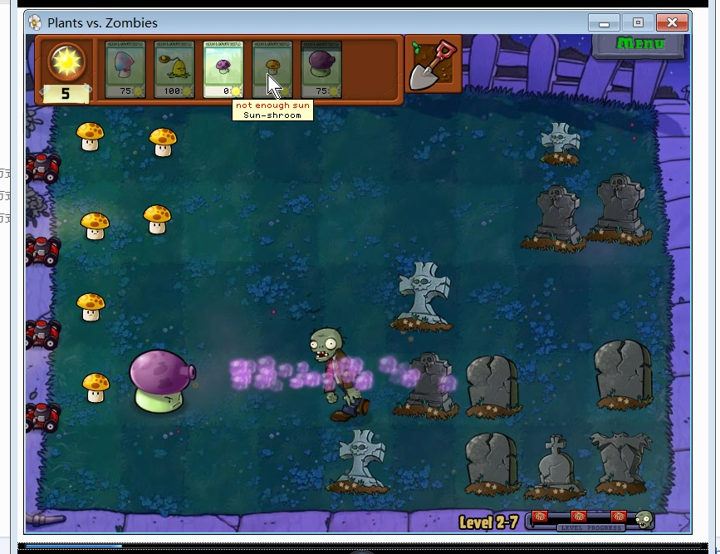
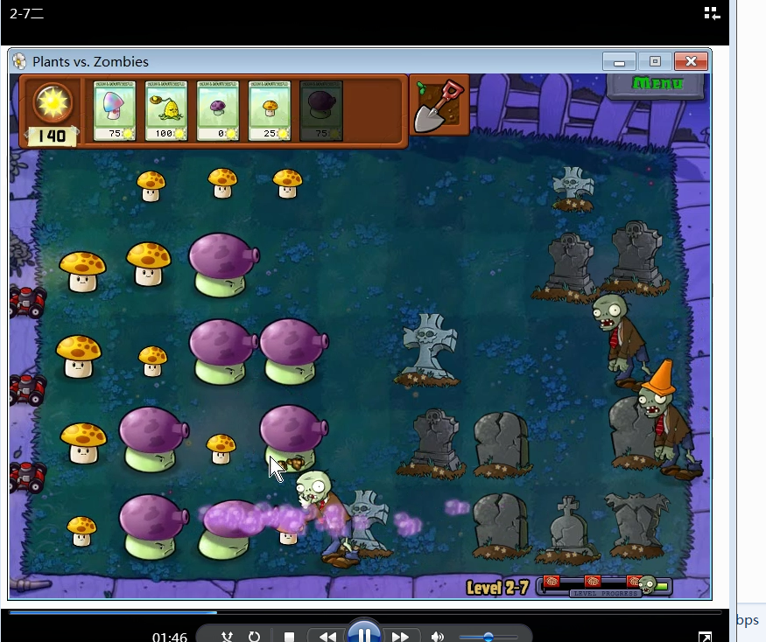
笔者的2-7，2-9的两卡表演：
https://www.aliyundrive.com/s/in1J3YxBwdM
https://www.aliyundrive.com/s/vwRpAMYWJLi

注：2-7中，最后一F由于五路在开局的时候丢车了，导致这里不得不用一个灰烬（实际上就变成三卡了）
其实只要最后一F的时候SL，使得5路不出橄榄基本上就能二卡了，笔者这里没有精力再打一遍了，就当做成功了吧（

3-x：带卡花+星星，如果有需要还可以补充荷叶。
前期主要是控制星星的方位，因为星星并不是直线攻击因此对于子弹的轨迹要有一定了解。其实这一部分打得多了就自己能够熟悉了。
在有花的情况下，星星一般可以达到顶满7-8列的状态，冰车基本是可以直接靠自然输出杀死的。
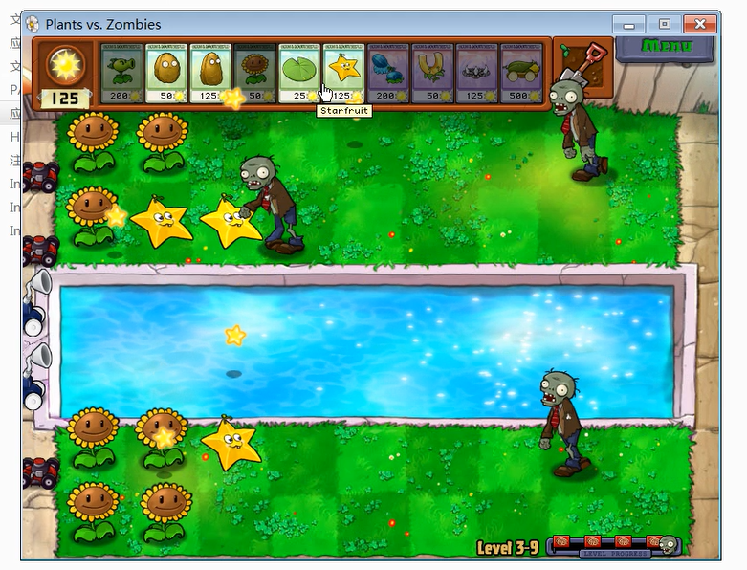
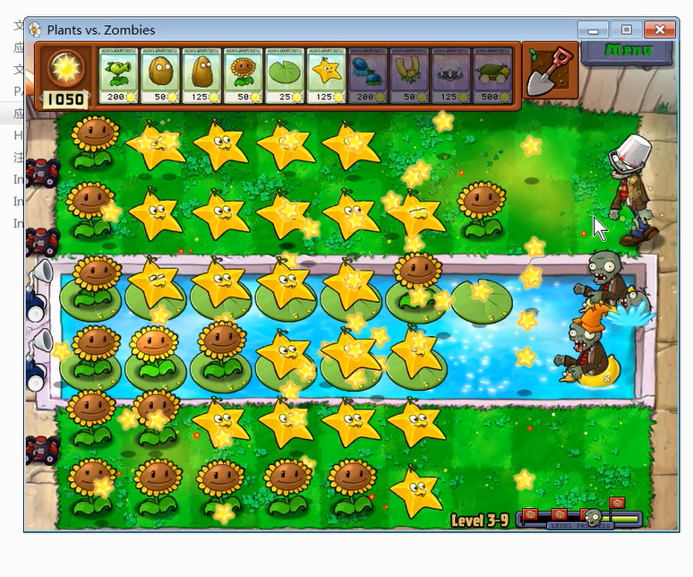
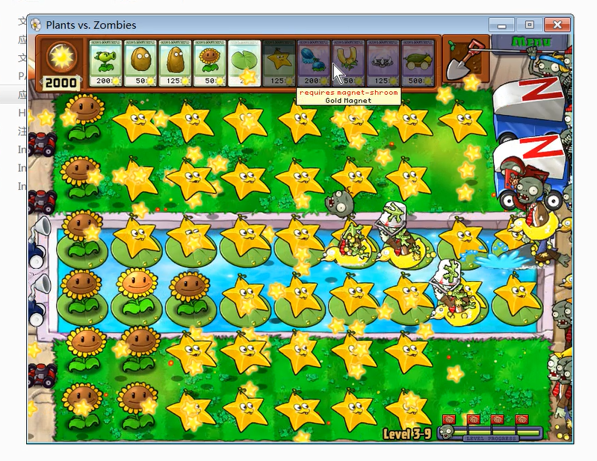
4-x：
4-x的带卡是比较丰富的，可以采用小喷+荷叶+阳光，也可以使用猫，也可以使用星星。
方法一：丢车开局+猫
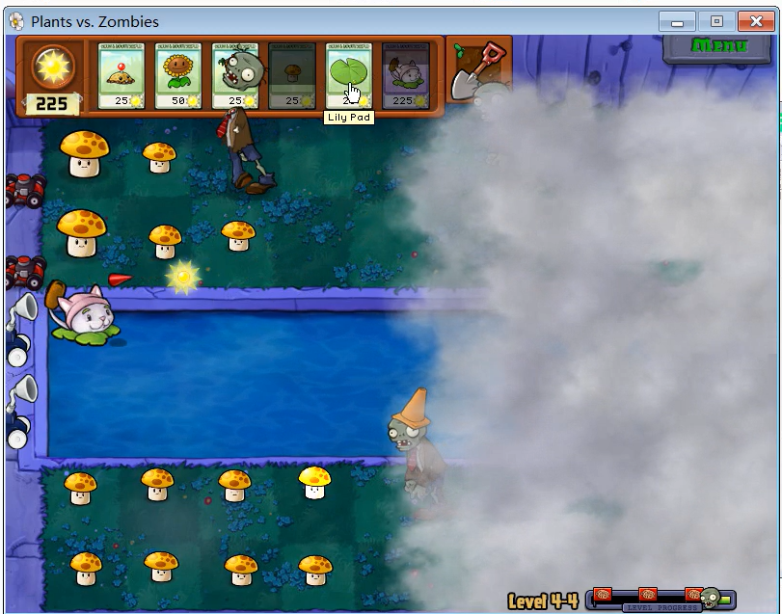
方法二：丢车开局+星星
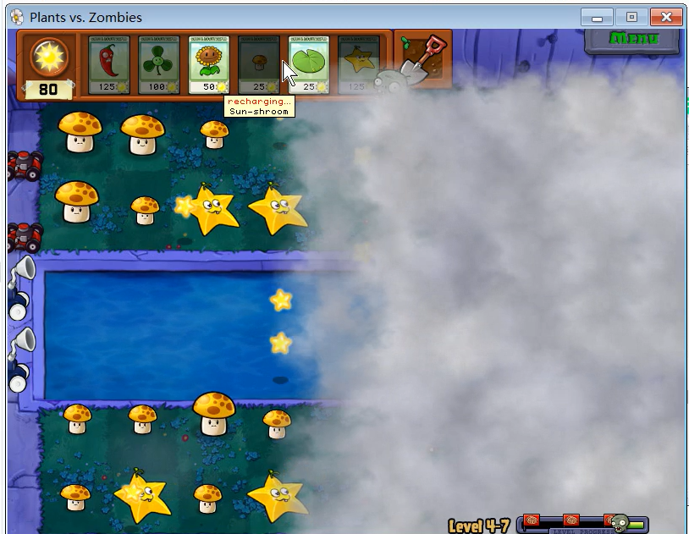
方法三：小喷
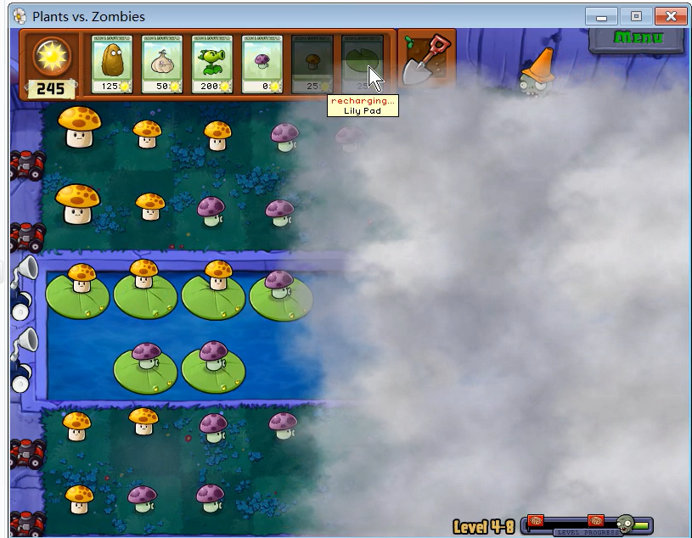

注意事项：
1.对于气球的关必须使用猫，如果使用三叶草比较费阳光。
2.对于跳跳，5个小喷可以稳杀。
3.有海豚的关尽量带荷叶来垫，否则靠星星单杀比较困难。

表演关：
（其中部分关卡间歇性开了雾，非必要，只是为了观赏效果而已，不开雾也能打）
https://www.aliyundrive.com/s/r1TjGosb6Ra

5-x：带卡花+任意一个投手+花盆。
此部分不太多说，参见一周目的对应打法。

四，经济限制

4.1.靠天

4.1.1.白昼和泳池靠天
一周目的靠天其实难度并不高，对于白昼靠天，和单卡的打法基本一样，因此本章只讨论泳池的靠天。
靠天的阳光来源是非常稀缺的，因此为了多一点阳光，在前期尽可能每一波都拖到自然刷新。对于威胁不大的僵尸，一般直接拖到半场再解决，这样可以在前期多收集阳光。

基本上一排豌豆+一排冰豆可以杀大部分的僵尸，灰烬处理冰车。

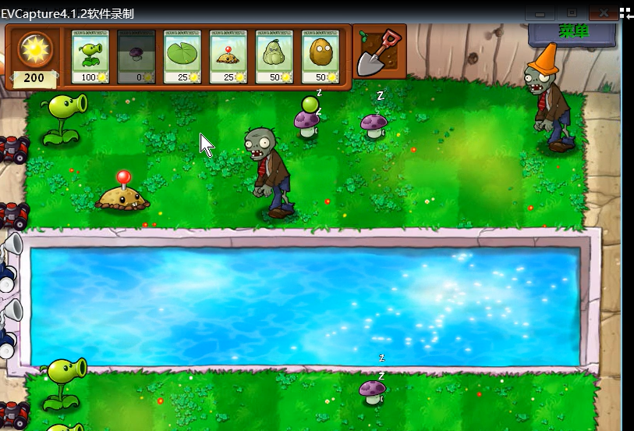
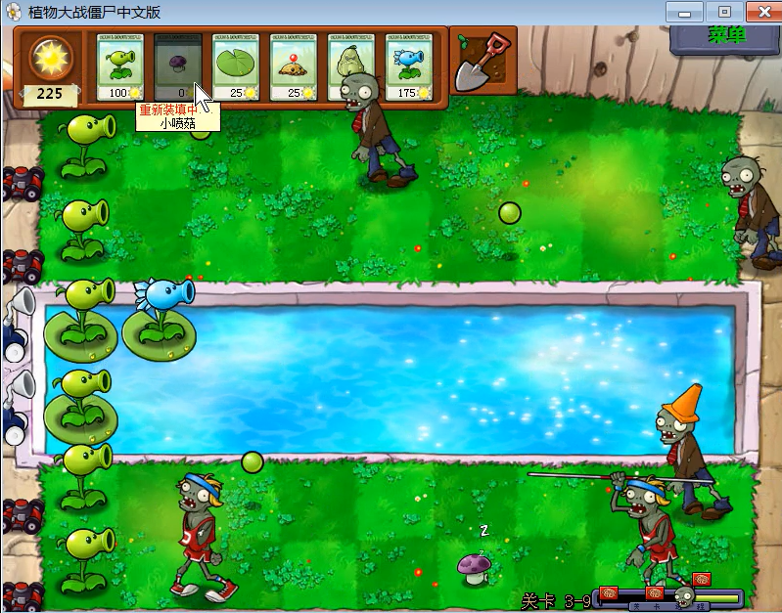
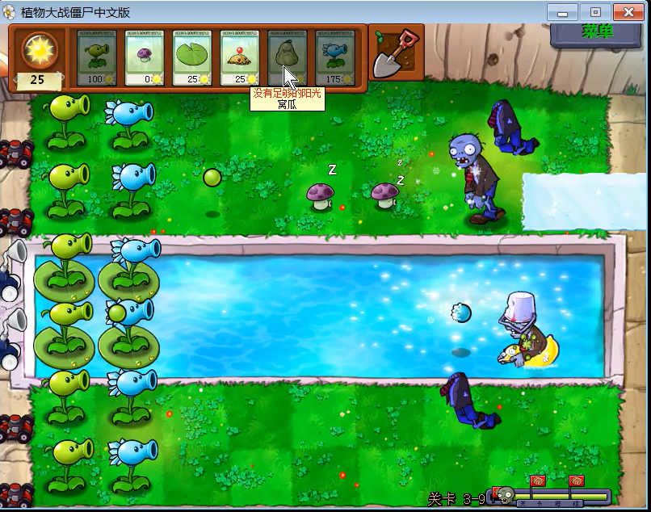

二周目的靠天：
1-x
不解释

3-x
有三种解：星星，猫+冰豆，曾

其中星星的解是通解。
猫+冰豆一般用于输出要求不高的关卡，如3-2或者3-3，冰豆可以提供减速，容易聚集僵尸以使用灰烬。
曾一般只用于只有普通和路障的情况。

水路的潜水和海豚一般要用荷叶经常垫，如果嫌阳光贵也可以用水喷菇，但是CD很长，因此最常用的仍然是荷叶。

笔者之前在pf中发过一帖，这里只以3-9的表演视频为例子。
（这个表演视频是翻修过的，原帖的那个视频太烂了）
https://www.aliyundrive.com/s/LYP8aW12piM

4.1.2. 一周目夜间无经济
对于一周目来说难度其实是不大的，本章节参见3.2.2.

4.1.3. 一周目雾夜无经济
对于一周目来说难度其实是不大的（部分关卡有点看脸），本章节参见3.2.2.

4.1.4.屋顶靠天
先说一句：屋顶靠天至今为止应该还没有解完。
（根本没人尝试的东西哪里来的解）
补充：
在开局的时候，部分极限的开局（如NE单卡，以及部分单阳光菇）中，有时会使用到锁黄油的修改。锁黄油的本质其实是SL。对于开局领域，部分场合下使用其实是不属于”作弊“的范畴，但是对于冒险模式，目前为止还没有一个标准。
没人玩的东西哪来的标准（

对于冒险而言，其实全程锁黄油，难度会变得极简单，但是如果全程不锁黄油，部分关卡近似于无解，所以这玩意必须统一一个标准，不然屋顶靠天的命题基本就没法研究了。

带卡以卷心菜/玉米+花盆为主，由于经济的限制，很少有带西瓜的。
具体打法没有，b站上面有部分关卡的视频，可以参考。

4.2.准靠天

4.2.1.准靠天和单阳光菇
准靠天的定义：在夜间关卡中，生产速率全程不超过一个双子向日葵的生产。由于一个双子的生产速率和靠天接近，因此也称为“准靠天”。

半花：在夜间关卡中，生产速率全程不超过一个普通向日葵的生产。由于生产速率相当于半个双子，因此称为“半花”。

单阳光菇：定义不解释，参照前面的。单阳光菇是生产速率的最下限。

4.2.2.打法总结
对于普通的夜间不解释，仅靠双小喷基本就能打了。（当然二周目只使用双小喷其实是无解的）仅存的阳光用来应急或者放其他的攻击植物（如大喷等）打起来还是很简单的。

对于雾夜，靠两种免费+猫，开局尽量省阳光，攒出猫就可以了。
https://www.aliyundrive.com/s/gtLTLekyZHT

4.3.聚光
其实是佬王最早发明的玩法，最早应用于开局领域。
定义：每种一个植物后，阳光归零。

目前还没有人尝试过在冒险模式用这种玩法。实际上思路还是比较简单的，时刻注意阳光目前的总数，随机应变。

五，种植限制
种植限制其实是变化最丰富的一种限制，它是对于可以种植的植物做出限制。限于篇幅，本文不能把所有的玩法都列出来，如有其他更为丰富的玩法也可以补充。

5.1.只使用蘑菇
注：对于白天，该命题相当于“只使用蘑菇和咖啡豆”，即成就“全日无休“。

5.1.1.夜间版
夜间的纯蘑菇还算是简单的，这里一，二周目放在一起讨论。

2-x
一周目直接全小喷，二周目参见少卡，大喷+阳光。

4-x
由于只能使用蘑菇，对于气球要靠灰烬收。（也可以丢车，但是如果在丢车路上出现就要用灰烬了。）
这里灰烬只有核弹，CD50秒，因此如果弄的不巧要多SL几次。对于二周目，可以考虑使用模仿核弹。冰蘑菇可以减缓气球的速度，实战中也可以使用。
至于水路，靠曾来解决，如果有海豚用水蘑菇垫。
（带卡考虑：双水喷，双冰，双核，三种带卡根据情况，哪种最优目前没有定论）

5.1.2.泳池
与4-x类似，曾收水路，海豚用水蘑菇垫。

对于潜水，有潜水必用双水蘑菇，不然根本不够。由于曾的反应速度慢，因此最好配置双曾或者三曾。

对于冰车，边路有自然车抗，岸路用核弹。

5.1.3.屋顶
目前撰写到本方过程中最难的命题，没有之一。
屋顶只使用蘑菇和咖啡，强命题，相当于不用花盆，靠曾来解决大部分的出怪。

这一命题最早是出自“在一周目尽可能多的达成成就”，于是在咖啡豆出来之后就要完成“全日无休”，限定于5-4到5-9解决。（其实实现起来最简单的还是植物僵尸一关）
事实上，在前不久也证明了，一周目的5-4到5-9都可以解决这一命题。（参考帖子是pf中的
https://forum.crescb.com/nonel-adventure/%e3%80%90pvz%e5%86%92%e9%99%a9%e6%a8%a1%e5%bc%8f%e3%80%91%e5%85%b3%e4%ba%8e%e5%9c%a8%e4%b8%80%e5%91%a8%e7%9b%ae%e5%8f%aa%e4%bd%bf%e7%94%a8%e8%98%91%e8%8f%87%e5%92%8c%e5%92%96%e5%95%a1%e8%b1%86/#post-269

（吐槽一句，前几天在吧里面看见的东西，一个pvz测试卷）
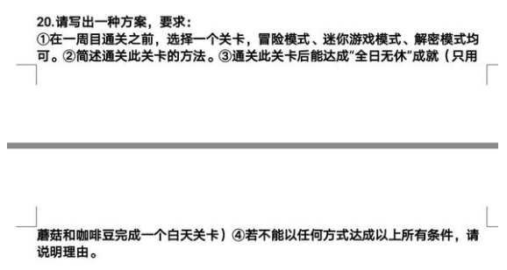
实际上以任何一种方式都可以达成这些条件=w=

好了，废话少说，讲讲屋顶的只使用蘑菇咖啡的解法。主要是应对一些特殊的僵尸。由于不能使用花盆，在屋顶场合比较适合的是喷和曾。
曾位放在2，4路最好，要求不高的关卡，在1，4或者2，5路也可。
（部分难关要求必须在2，4路）
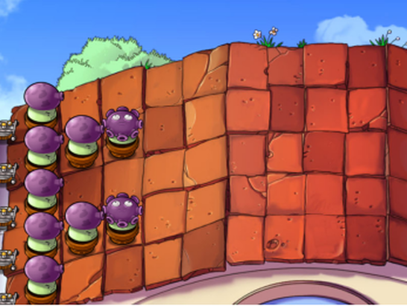

一些实战数据：
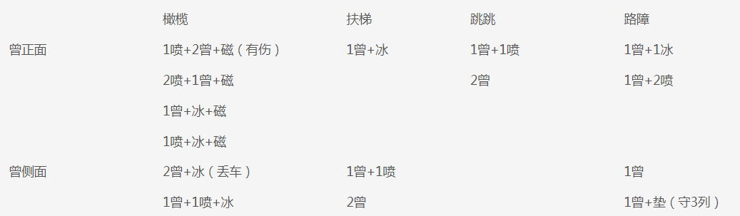
（转载自@xiao-he的帖子）
对于投篮，等待投完篮球之后使用一曾冰杀，投完篮球后核炸，或者使用迷幻菇，让一个僵尸直接啃爆篮球车。（不过这种解法应用较少）

笔者只打过一周目的5-6和5-8，5-9试过但是没有成功，事实证明除了二周目5-7和5-9基本上都是有解的。
想到了就顺便说一下，在pvz中证伪远远比证明一个命题有解难。像之前的24炮，目前的记录已经从6F变为了4F。
期待有人把5-7和5-9解出来。

开始时大约每出一个僵尸能收集150阳光，可以放一个大喷/一个曾，前期开局的时候是最困难的，在种完双曾后考虑再种阳光菇。（不然后期阳光不够）

https://space.bilibili.com/2019654569/channel/seriesdetail?sid=2327785&ctype=0

5.2.黑夜无蘑菇

5.2.1.前院
对于黑夜前院，不使用蘑菇的打法并不难。

开局：只使用向日葵，丢车战术。如果前期出僵尸的路都是有向日葵的路就重开吧。前期可以适当使用土豆来减轻压力。

前期遇到路障，1列一个单发是可以完收的，但经多次试验其实笔者发现部分快速路障会啃几下，如果单发在2列甚至可以直接啃完。（类似于IZE中路障VS底线单发）

对于铁门，一周目出的不多，硬干就完了。二周目如果铁门多的话考虑使用投手。

对于橄榄，靠自然输出如果干不掉就用灰烬。注意橄榄移速快，地雷要在几列释放。

舞王难度也不大，略。

5.2.2.后院
后院的难度并不比前院大。总体策略是与前院类似的。开局与之前相同，丢车战术。

小丑在冒险中基本就是个被无视的东西。

对于气球，使用猫来解决就可以了。需要注意的是4-3的气球最早在w6-w7就会出第一个，所以注意气球路是否为丢车路，必要时带上三叶草应急。

对于矿工，冒险中基本上空出一列，用1437或者猫都可以。

对于跳跳，只要输出足够就没有问题。

5.3.模拟一周目
定义：在二周目中，只使用一周目对应解锁的植物。
例如1-2关卡，在一周目的时候只解锁了“花，豌豆”，则在二周目对应的这关也只能使用这两种植物。

该命题本身难度不大，如果和黑夜无蘑菇配合在一起，对于铁门的处理就有一些难度了。（因为对应的关卡还没有解锁投手）

5.4.纯灰烬
这里的灰烬包括类灰烬植物（土豆，窝瓜），也包括炮。（如果加上冰蘑菇的话应该也行，但难度会减小很多）该命题也可以定义为“无永久攻击植物”。

基本上建设了炮之后就简单了，2-4炮足以，加上双冰，没有任何难度。

如果不允许用炮的话，就用卡打精准C2/精准C3。

5.5.单攻击植物

5.5.1.大嘴花
最早是在3C的帖子里面的，只使用大嘴花。
大嘴在冒险里面其实是CD最短的一个类似灰烬的东西（但是只能单体伤害，而且吃不了巨人之类的东西），只要阳光足够（2排花），带双大嘴即可。

5.5.2.小喷
一周目的2-x全关可以用单小喷过。
二周目的2-x，部分关可以用双小喷过。笔者尝试过2-7，多个橄榄会导致在w20-w30之间就丢不少车，基本上只能剩下1-2车，墓碑分布的要求也很大，因此只能失败。

基本上只要不停得垫小喷就行了，技术含量基本上是没有的。

5.5.3.其它
1.星星

单卡星星：白昼和泳池，注意前期要控制星星的方位，还有星星对于正面的部分僵尸可以做到5发。
双卡星星（荷叶+星星），适用于部分有潜水或海豚的关。
（阳光+星星）：适用于夜晚，夜间开局的时候必丢车，同样注意控制星星的方位，在丢了3车之后差不多就可以有经济放星星了。

2.猫

双卡猫，一般用于陆路无植物，或者靠天的命题。猫在前期有着相当大的攻击力，但是由于猫的子弹攻击特性，经常会有多个猫同时攻击一个僵尸的情况，而且子弹存在浪费，因此猫在部分关卡仍然不适用。
三卡猫（荷叶+阳光+猫），用于夜间，相比星星而言不用控制方位，因此开局的时候更为简便一些。

5.6.堆栈
开局命题之一，指植物最终成阵的顺序和堆栈号一致。
目前尚未被开发。

5.7.观卡
同样是开局命题之一，指一次性种完一种卡片的植物。
难度并不大，冒险模式中既然少卡限制都能打，基本上先种花，然后攻击植物，后面就随意了。

5.8.花盆相关

5.8.1.屋顶无花盆
指带卡不带花盆，只使用屋顶上系统给的三排花盆。
由于格子数量有限制，因此基本上前期靠土豆窝瓜，后期就直接上西瓜/冰瓜，最终的成阵基本上就是像RE无神一样的构型。（战术冰瓜）

事实上，之前提到过的”只使用蘑菇和咖啡”包含于该限制之中。

5.8.2.场景穿越
最早是开局中的一种打法，指所有植物下方必须种植花盆。
对于白天关卡难度不大，夜间的话，必须使用花盆+阳光，因此难度相比而言大一点，需要丢几个车。

5.8.3.模仿之上
最早也是开局中的一种打法，指所有植物必须种植在模仿者的花盆/荷叶之上。由于是冒险模式，只能带一张白卡，因此在泳池关不适用。
在屋顶上的话，也不能使用自带的花盆，仅仅是开局的时候稍有难度，到了后期就没有难度了。

5.9.昼化/夜化
由于冒险模式的场地比较单一，因此笔者最近想出了这样一种打法：昼化/夜化。
昼化：指使用修改器，将场地强制修改为白天。
夜化：指使用修改器，将场地强制修改为夜间。

尤其是针对屋顶，使用“夜化”可以将共化为月夜。

由于昼化/夜化本身没有难度（除了月夜），因此往往情况下可以将其增加一些命题限制，如昼化+靠天，夜化+准靠天等。

简单讲一下月夜的打法：
开局在1列放阳光/花，2列3列放小喷（这样构型的小喷可以完杀普通，但对于快速的普通可能会将小喷啃掉）等到有阳光了就放大喷，基本上没有问题。

5.10.其他
本章节提到了一些常见的种植限制，前前后后也写了好十几种，但实际上也只是冰山一角。 例如还有类似守钉耙的限制，以及各种特殊限制，只是先前尝试的人几乎没有而已。

六，场地限制

留坑待填，此领域暂时无人研究，先放一放。

七，后记

（一）
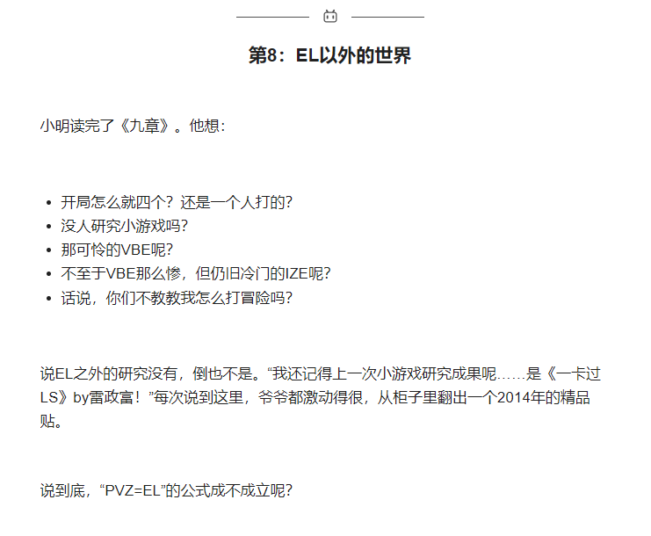
引用一段几年前渐强的一段话。
这个年代，除了EL，VBE和IZE都有人研究（当然VBE的人还是少得可怜），哪怕是开局，也有一篇宏大的《开局攻略体系》（2021的似那份似乎被BD吃了）但是小游戏领域和冒险领域呢？除了2009的几个精品，以及零星的几个简单的讨论帖子，除此之处就完全没有了。
正因如此，笔者想着，写一篇关于冒险模式的总结。

冒险模式，在笔者看来，其实还是个很有研究价值的东西。至少目前而言，还有很多难题至今未解决。
5-x二周目靠天？2-x二周目双小喷（这个其实很看脸）？5-9二周目的纯蘑菇？….

这些，还只是冒险模式的冰山一角。

（二）
但是说要研究，实际上，既然是研究，必须要有标准。不然今天谁锁黄油打了个5-x靠天，明天谁手动改了个只出两个橄榄的2-7，打双小喷去了。
为什么没有标准？因为没人研究（

限于笔者能力，本人也不在此定义标准。在开局中锁黄油是允许的（虽然掉节操），但在冒险中，锁黄油必然会降低大量的难度（毕竟出怪密度小），这样一来很多靠天的命题就轻松解决了。期待有更多有兴趣的人共同研究，共同探讨。

（三）
行文至此，差不多已经有一万字了吧
本文只是对于之前常见的限制做总结，并未开发很多新的限制。笔者自己对于很多打法也自己亲身实践过，刚统计了一下，我所有的冒险模式的视频存在一起，U盘里面已经占了接近10GB的空间了（

本帖只是一个草稿，至于V1.0什么时候发布...咕咕咕

最后的最后，感谢读到最后一章的所有读者们。

植物索引
索引章节主要以植物为序，讲讲植物的主要用途。

1.豌豆：用于一周上1-x单卡。
2.葵花：用处非常广泛，不多说。
3.樱桃：用处非常广泛，不多说。
4.坚果：作为肉盾进行阻挡，辅助杀潜水等僵尸。
5.地雷：开局常用，在靠天中作为常用的辅助类灰烬。
6.冰豆：充当减速线。
7.大嘴：CD最短的秒杀武器。
8.双发：用于一周目3-x少卡。

9.小喷：用于各类夜间开局和夜间少卡，白昼靠天时也可作为垫才使用。
10.阳光：用途非常广泛，不多说。
11.大喷：夜间攻击主力，二周目2-x少卡。
12.墓碑：用途非常广泛，不多说。
13.迷幻：白昼“只使用蘑菇”命题，可以作为辅助使用（甚至能杀投篮，不过用处不大）。
14.胆小：用于夜间准靠天。
15.冰菇：用于减速，如白昼“只使用蘑菇”命题。
16.核弹：“只使用蘑菇”命题中的主力灰烬，用来炸气球/冰车/巨人。

17.荷叶：用途非常广泛，不多说。
18.窝瓜：用途非常广泛，不多说。
19.水草：用处不大，在靠天中作为水中的辅助灰烬使用。
20.三线：用处不大。
21.辣椒：用途非常广泛，不多说。
22.地刺：杀冰车，不过在靠天中不常用。
23.火炬：用处不大。
24.高坚果：用处同坚果。

25.水蘑菇：水中的免费垫才，在“只使用蘑菇”的命题中可以垫潜水和海豚。
26.路灯：开雾
27.仙人常：对付气球，但不常用。
28.三叶：吹气球兼开雾，不过也不常用。
29.双向：用处不大。
30.星星：冒险中最常用的绿卡，没有之一。
31.南瓜：套在植物外面，用处同坚果等（省格子）。
32.磁铁：在靠天中有时会使用到。

33.卷心菜：屋顶主力。
34.花盆：用途非常广泛，不多说。
35.玉米：屋顶的另一个主力，锁黄油后有奇效
36.咖啡：唤醒蘑菇
37.伞叶：阻挡篮球，在5-x无花盆中常用。
38.大蒜：用途非常广泛，不多说。
39.金盏花：用处不大。
40.西瓜：伤害高，在屋顶少卡和无花盆中常用。

41.机枪：用处不大。
42.双花：用外不大。
43.猫：用于靠天/准靠天，4-x少卡。
44.钢刺：用处不大。
45.吸金：用处不大。
46.冰瓜：伤害高，在屋顶无花盆中常用。
47.曾：神之紫卡，用途非常广泛，不多说。
48.炮：在冒险中似乎用处完全不大…

49.复制者：复制小喷，复制灰烬

https://tieba.baidu.com/p/6817118064
https://tieba.baidu.com/p/7861483105

